Grundrechenarten

Schätzen, rechnen und umrechnen

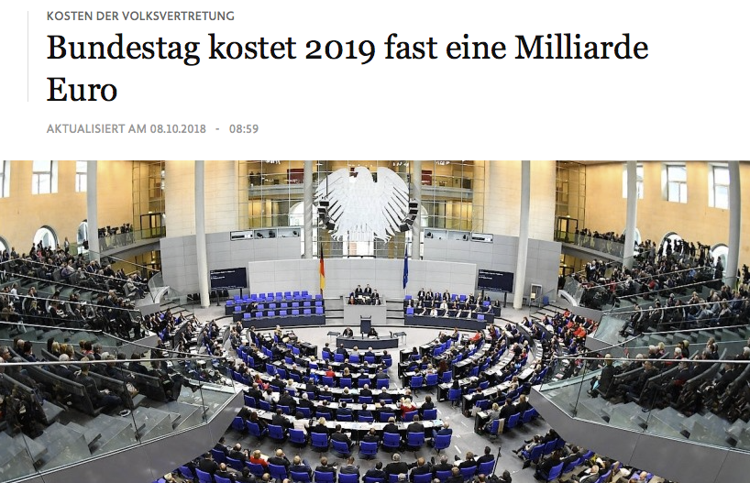
Quelle: www.faz.net/aktuell/politik/inland/bundestag-kostet-2019-fast-eine-milliarde-euro-15826881.html (aufgerufen 15.12.2018)

(1) Angenommen eine Milliarde Euro würde in 50-€-Scheinen ausgezahlt. Wie hoch wäre der entstehende Geldstapel?

a) Gib eine begründete Schätzung ab.
b) Gehe nun davon aus, dass ein 50-€-Schein 0,11 mm dick ist. Berechne die Höhe des entstehenden Geldstapels.
c) Setze die berechnete Höhe in Relation zu deinem Schulweg.

(2) Nimm nun an, dass eine Milliarde Euro in 1-€-Münzen ausgezahlt würde.
Wie schwer wäre der entstehende Münzhaufen?

a) Gib eine begründete Schätzung ab.
b) Gehe nun davon aus, dass eine 1-€-Münze 7,5 g schwer ist. Berechne, wie schwer der entstehende Münzhaufen ist.
c) Wie viele 40-Tonner (Lkw) werden benötigt, um den Münzhaufen zu transportieren? Beachte die zulässige Zuladung von 25 t.

Lösung
(1)
a) Individuelle Lösung
b) 1.000.000.000 €/50 € = 20.000.000 [Scheine]
20.000.000 * 0,11 mm = 2.200.000 mm = 2,2 km
Der Geldstapel wäre 2,2 km hoch.
c) Individuelle Lösung

(2)
a) Individuelle Lösung
b) 1.000.000.000 * 7,5 g = 7.500.000.000 g = 7.500 t
c) Ein 40-Tonner, kann etwa 25 t Ladung aufnehmen.
7.500 t/25 t = 300 [40-Tonner]
Es werden 300 Lkw benötigt, um den Münzhaufen zu transportieren.

Schlagworte zum Inhalt
Sekundarstufe I – Schätzen – Umrechnen von Einheiten – Umgang mit großen Zahlen

